Київський національний університет імені Тараса Шевченка
Факультет комп’ютерних наук та кібернетики

Звіт
З лабораторної роботи №1
З курсу «Бази даних NoSQL»
Варіант №3
“Екосистема туризму”

Виконала:
Студентка групи ІПС-32
Челушкіна Валерія

Київ
2025
Схема бази даних (реалізована у https://dbdiagram.io).
Код для БД:
// === Користувачі (мандрівники), тур агенства, тур гіди ===

Table traveler {
email varchar [pk]
first_name varchar
last_name varchar
age int
phone varchar
nationality_code char(2) [ref: > country.iso_code]
is_deleted boolean [default: false] //soft delete
created_at timestamp
}

Table travel_agency {
tax_id varchar [pk] //унікальний номер податкової
company_name varchar
website varchar
contact_email varchar
is_verified boolean
rating float
}

Table tour_guide {
license_number varchar [pk] //номер ліцензії гіда
email varchar
full_name varchar
hourly_rate decimal
currency_code char(3) [ref: > currency.code]
}

Table guide_languages {

guide_license varchar [ref: > tour_guide.license_number]
language_code char(2) [ref: > languages.code]
Indexes {
(guide_license, language_code) [pk]
}
}

Table languages {
code char(2) //ua, en
name varchar
native_name varchar
}

// === Локації, валюта ===

Table country {
iso_code char(2) [pk] //UA, US
name varchar
currency_code char(3) [ref: > currency.code]
region varchar
}

Table city {
city_slug varchar [pk] //kyiv-ua, rome-it
name varchar
country_code char(2) [ref: > country.iso_code]
timezone varchar
}

Table attraction {
id uuid [pk]
name varchar
city_slug varchar [ref: > city.city_slug]
category_slug varchar [ref: > category.slug]
description text
coordinates varchar
}

Table category {
slug varchar [pk] //historical, nature
display_name varchar
}

Table currency {
code char(3) //UAH, USD, EUR
symbol varchar
exchange_rate_to_usd decimal
}

// === Тури, готелі ===

Table tour_package {
id uuid [pk]
agency_tax_id varchar [ref: > travel_agency.tax_id]
title varchar
description text
duration_days int
base_price decimal
currency_code char(3) [ref: > currency.code]

//audit
updated_at timestamp
updated_by_email varchar [ref: > travel_agency.contact_email]
is_deleted boolean [default: false]
}

Table tour_schedule {
id uuid [pk]
tour_id uuid [ref: > tour_package.id]
start_date datetime
end_date datetime
guide_license varchar [ref: > tour_guide.license_number]
max_capacity int
current_bookings int
}

Table hotel {
id uuid [pk]
name varchar
city_slug varchar [ref: > city.city_slug]
star_rating int
Address varchar
contact_phone varchar
is_deleted boolean [default: false] //soft delete
}

Table room_type {
id uuid [pk]
hotel_id uuid [ref: > hotel.id]
name varchar //standart, deluxe
price_per_night decimal
capacity int
total_rooms int
}

// === Транзакції, взаємодія ===

Table booking {
id uuid [pk]
traveler_email varchar [ref: > traveler.email]
tour_schedule_id uuid [ref: > tour_schedule.id]
room_type_id uuid [ref: > room_type.id]
status varchar //confirmed, pending, cancelled
total_price decimal
booking_date timestamp
last_modified_at timestamp
}

Table payment {
transaction_id varchar [pk]
booking_id uuid [ref: > booking.id]
amount decimal
currency_code char(3) [ref: > currency.code]
payment_method varchar
status varchar
payment_date timestamp
}

Table review {
id uuid [pk]
traveler_email varchar [ref: > traveler.email]
target_id uuid //tour id or hotel id
target_type varchar //tour or hotel
rating int
comment text
created_at timestamp
}

Table support_ticket {
ticket_id varchar [pk]
traveler_email varchar [ref: > traveler.email]
subject varchar
status varchar //open, closed
created_at timestamp
closed_at timestamp
}

Схема:
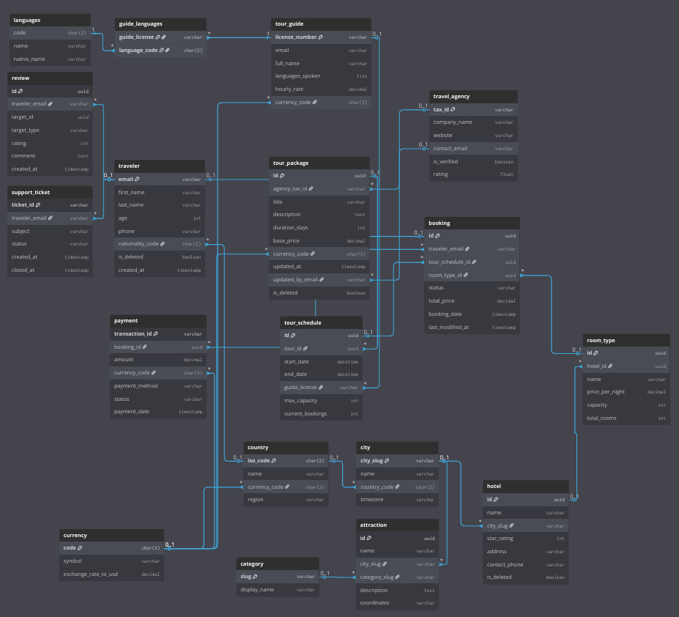

Робота із SQL Server Management Studio (MsSQL).
Створення таблиць (скрипт).
- Валюта
CREATE TABLE Currency (
code char(3) PRIMARY KEY,
symbol nvarchar(10) not null,
exchange_rate_to_usd decimal(10, 4)
);
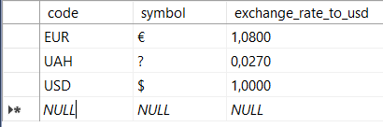
- Країна
CREATE TABLE Country (
iso_code char(2) PRIMARY KEY,
name varchar(50) not null,
currency_code char(3) not null FOREIGN KEY REFERENCES Currency(code),
region varchar(50),
);
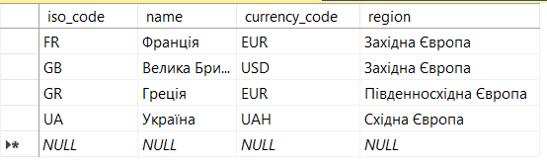
- Міста
CREATE TABLE City (
city_slug varchar(50) PRIMARY KEY,
name varchar(100) not null,
country_code char(2) not null FOREIGN KEY REFERENCES Country(iso_code),
timezone varchar(50)
);
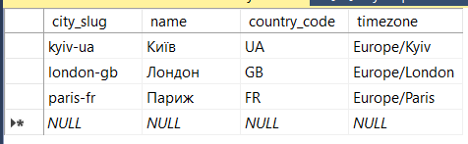
- Мови
CREATE TABLE Language (
code char(2) PRIMARY KEY,
name varchar(50) not null,
native_name nvarchar(50)
);
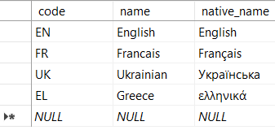
- Атракції
CREATE TABLE Attraction (
id uniqueidentifier default newid() PRIMARY KEY,
name varchar(150) not null,
city_slug varchar(50) not null FOREIGN KEY REFERENCES City(city_slug),
category_slug varchar(50) FOREIGN KEY REFERENCES Category(slug),
description varchar(max),
coordinates varchar(50)
);
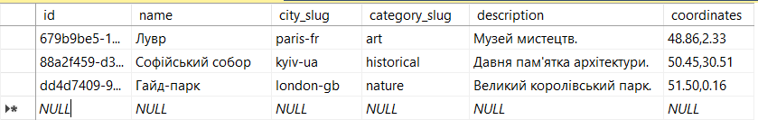
- Категорії
CREATE TABLE Category (
slug varchar(50) PRIMARY KEY,
display_name varchar(100) not null
);
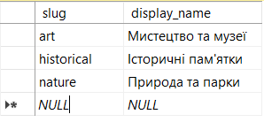
- Користувач (мандрівник)
CREATE TABLE Traveler (
email varchar(50) PRIMARY KEY,
first_name varchar(50) not null,
last_name varchar(50) not null,
age int not null,
phone varchar(15),
nationality_code char(2) FOREIGN KEY REFERENCES country(iso_code),
is_deleted bit default 0,
created_at datetime2 default getdate()
)
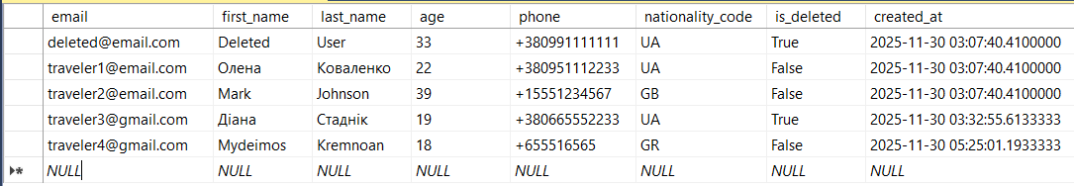
- Тур агенства
CREATE TABLE TravelAgency (
tax_id varchar(50) PRIMARY KEY,
company_name varchar(100) not null,
website varchar(100),
contact_email varchar(50) not null,
is_verified bit,
rating decimal(2, 1)
)
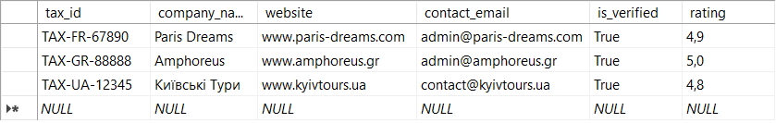
- Тур гіди
CREATE TABLE TourGuide (
license_number varchar(50) PRIMARY KEY,
email varchar(100) not null unique,
full_name varchar(100) not null,
hourly_rate decimal(10, 2),
currency_code char(3) not null FOREIGN KEY REFERENCES Currency(code)
);
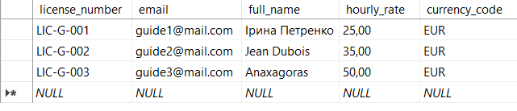
- Мови, якою розмовляють гіди
CREATE TABLE GuideLanguages (
guide_license varchar(50) not null FOREIGN KEY REFERENCES TourGuide(license_number),
language_code char(2) not null FOREIGN KEY REFERENCES Language(code),
PRIMARY KEY (guide_license, language_code)
);
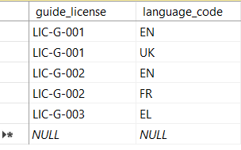
- Готелі
CREATE TABLE Hotel (
id uniqueidentifier default newid() PRIMARY KEY,
name varchar(150) not null,
city_slug varchar(50) not null FOREIGN KEY REFERENCES City(city_slug),
star_rating int,
Address varchar(250),
contact_phone varchar(15),
is_deleted bit default 0
);
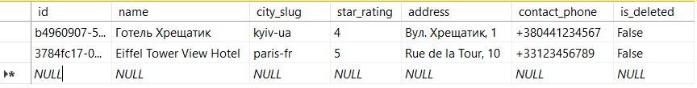
- Типи кімнат
CREATE TABLE RoomType (
id uniqueidentifier default newid() PRIMARY KEY,
hotel_id uniqueidentifier not null FOREIGN KEY REFERENCES Hotel(id),
name varchar(100) not null,
price_per_night decimal(10, 2) not null,
capacity int,
total_rooms int
);
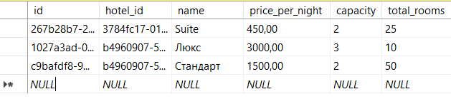
- Тури
CREATE TABLE TourPackage (
id uniqueidentifier default newid() PRIMARY KEY,
agency_tax_id varchar(50) not null FOREIGN KEY REFERENCES TravelAgency(tax_id),
title varchar(200) not null,
description nvarchar(max),
duration_days int,
base_price decimal(10, 2) not null,
currency_code char(3) not null FOREIGN KEY REFERENCES Currency(code),
updated_at datetime2 default getdate(),
updated_by_email varchar(50), --посилання на контактний email агенції
is_deleted bit default 0
)
- Розклад турів
CREATE TABLE TourSchedule (
id uniqueidentifier default newid() PRIMARY KEY,
tour_id uniqueidentifier not null FOREIGN KEY REFERENCES TourPackage(id),
start_date date not null,
end_date date not null,
guide_license varchar(50) FOREIGN KEY REFERENCES TourGuide(license_number),
max_capacity int,
current_bookings int default 0
); 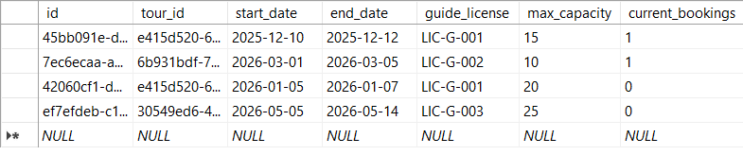

- Бронювання
CREATE TABLE Booking (
id uniqueidentifier default newid() PRIMARY KEY,
traveler_email varchar(50) not null FOREIGN KEY REFERENCES Traveler(email),
tour_schedule_id uniqueidentifier FOREIGN KEY REFERENCES TourSchedule(id),
room_type_id uniqueidentifier FOREIGN KEY REFERENCES RoomType(id),
status varchar(50) not null,
total_price decimal(10, 2) not null,
booking_date datetime2 default getdate(),
last_modified_at datetime2 default getdate()
);
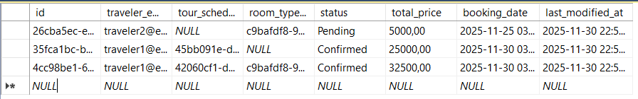
- Оплата
CREATE TABLE Payment (
transaction_id varchar(100) PRIMARY KEY,
booking_id uniqueidentifier not null FOREIGN KEY REFERENCES Booking(id),
amount decimal(10, 2) not null,
currency_code char(3) not null FOREIGN KEY REFERENCES Currency(code),
payment_method varchar(50),
status varchar(50),
payment_date datetime2 default getdate()
);
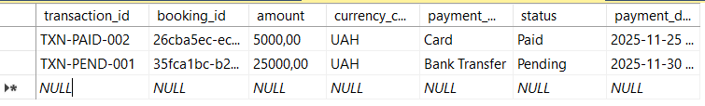
- Відгуки
CREATE TABLE Review (
id uniqueidentifier default newid() PRIMARY KEY,
traveler_email varchar(50) not null FOREIGN KEY REFERENCES Traveler(email),
target_id uniqueidentifier not null,
target_type varchar(10) not null,
rating int,
comment nvarchar(max),
created_at datetime2 default getdate(),
);
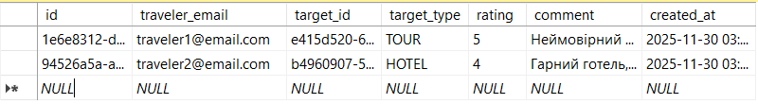
- Сапорт квитки
CREATE TABLE SupportTicket (
ticket_id varchar(50) PRIMARY KEY,
traveler_email varchar(50) not null FOREIGN KEY REFERENCES Traveler(email),
subject varchar(200) not null,
status varchar(50),
created_at datetime2 default getdate(),
closed_at datetime2
);
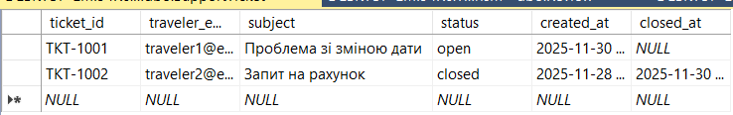
Constraints.
- Для таблиці розкладів турів:
максимальна вмісткість людей >=1;
дата початку <= дати завершення;
кількість бронювань не перевищує максимальну вмісткість.
ALTER TABLE TourSchedule
ADD CONSTRAINT TourSchedule_MaxCapacity
CHECK (max_capacity>=1),
CONSTRAINT TourSchedule_DateOrder
CHECK (start_date <= end_date),
CONSTRAINT TourSchedule_BookingCapacity
CHECK (current_bookings <= max_capacity)

- Для сапорт квитків: дата відкриття <= дату закриття.
ALTER TABLE SupportTicket
ADD CONSTRAINT SupportTicket_DateOrder
CHECK (closed_at is null or created_at <= closed_at)

- Для бронювань: лише 3 можливі статуси.
ALTER TABLE Booking
ADD CONSTRAINT Booking_Status
CHECK (status in ('Pending', 'Confirmed', 'Cancelled', 'Completed'))

- Для відгуків: кількість зірок від 1 до 5.
ALTER TABLE Review
ADD CONSTRAINT Review_Rating
CHECK (rating between 1 and 5)

- Для оплати: лише 3 можливі статуси.
ALTER TABLE Payment
ADD CONSTRAINT Payment_Status CHECK (status in ('Paid', 'Pending', 'Failed', 'Refunded'));
6) Деякі унікальні обмежувачі.
ALTER TABLE Booking
ADD CONSTRAINT UQ_Booking_TravelerSchedule UNIQUE (traveler_email, tour_schedule_id);

ALTER TABLE TourSchedule
ADD CONSTRAINT UQ_TourSchedule_StartDate UNIQUE (tour_id, start_date);

ALTER TABLE TourPackage
ADD CONSTRAINT UQ_TourPackage_Title UNIQUE (title);

ALTER TABLE RoomType
ADD CONSTRAINT UQ_RoomType_Title UNIQUE (hotel_id, name);
Triggers.
1) Тригери для updated_at, created_at, soft delete.
CREATE TRIGGER trg_TourPackage_UpdateAudit
ON TourPackage
AFTER UPDATE
AS
BEGIN
IF UPDATE(title) OR UPDATE(description) OR UPDATE(base_price)
BEGIN
UPDATE tp
SET tp.updated_at = GETDATE()
FROM TourPackage tp
INNER JOIN inserted i ON tp.id = i.id;
END
END;

CREATE TRIGGER trg_Booking_UpdateAudit
ON Booking
AFTER UPDATE
AS
BEGIN
IF UPDATE(status) OR UPDATE(total_price)
BEGIN
UPDATE b
SET b.last_modified_at = GETDATE()
FROM Booking b
INNER JOIN inserted i ON b.id = i.id;
END
END;

CREATE TRIGGER trg_Traveler_SoftDelete
ON Traveler
INSTEAD OF DELETE
AS
BEGIN
SET NOCOUNT ON;
UPDATE t
SET is_deleted = 1
FROM Traveler t
INNER JOIN deleted d ON t.email = d.email;
RAISERROR('Traveler was soft-deleted.', 10, 1) WITH NOWAIT;
END;

CREATE TRIGGER trg_TourPackage_SoftDelete
ON TourPackage
INSTEAD OF DELETE
AS
BEGIN
SET NOCOUNT ON;
UPDATE tp
SET is_deleted = 1,
updated_at = GETDATE()
FROM TourPackage tp
INNER JOIN deleted d ON tp.id = d.id;
END;

CREATE TRIGGER trg_Hotel_SoftDelete
ON Hotel
INSTEAD OF DELETE
AS
BEGIN
SET NOCOUNT ON;
UPDATE h
SET is_deleted = 1
FROM Hotel h
INNER JOIN deleted d ON h.id = d.id;
END;

CREATE TRIGGER trg_TourPackage_CascadeSoftDelete
ON TourPackage
AFTER UPDATE
AS
BEGIN
SET NOCOUNT ON;
IF UPDATE(is_deleted) AND EXISTS (SELECT * FROM inserted i JOIN deleted d ON i.id = d.id WHERE i.is_deleted = 1 AND d.is_deleted = 0)
BEGIN
UPDATE ts
SET is_deleted = 1
FROM TourSchedule ts
INNER JOIN inserted i ON ts.tour_id = i.id
WHERE i.is_deleted = 1;
END
END;

2) Тригери для збільшення\зменшення current_booking при створенні нового підтвердженого бронювання\при скасуванні бронювання.

CREATE TRIGGER trg_Booking_IncrementCapacity
ON Booking
AFTER INSERT
AS
BEGIN
IF EXISTS (SELECT 1 FROM inserted WHERE tour_schedule_id IS NOT NULL AND status = 'Confirmed')
BEGIN
UPDATE ts
SET current_bookings = ts.current_bookings + 1
FROM TourSchedule ts
INNER JOIN inserted i ON ts.id = i.tour_schedule_id;
END
END;

CREATE TRIGGER trg_Booking_DecrementCapacity
ON Booking
AFTER UPDATE
AS
BEGIN
IF UPDATE(status)
BEGIN
UPDATE ts
SET current_bookings = ts.current_bookings - 1
FROM TourSchedule ts
INNER JOIN inserted i ON ts.id = i.tour_schedule_id
INNER JOIN deleted d ON i.id = d.id
WHERE i.tour_schedule_id IS NOT NULL
AND i.status = 'Cancelled'
AND d.status <> 'Cancelled';
UPDATE ts
SET current_bookings = 0
FROM TourSchedule ts
WHERE current_bookings < 0;
END
END;

3) Перевірка щоб кількість днів в турі tour_package співдала із кількістю днів у tour_schedule.

CREATE TRIGGER TR_TourSchedule_CheckDuration
ON TourSchedule
AFTER INSERT, UPDATE
AS
BEGIN
IF EXISTS (
SELECT 1
FROM INSERTED AS TS
INNER JOIN TourPackage AS TP ON TS.tour_id = TP.id
WHERE
DATEDIFF(day, TS.start_date, TS.end_date)+1 <> TP.duration_days
)
BEGIN
ROLLBACK TRANSACTION;
RAISERROR ('Помилка цілісності: Тривалість у TourSchedule (end_date - start_date) не відповідає duration_days у TourPackage.', 16, 1);
RETURN;
END
END

4) Перевірка, щоб сума оплати не перевищувала суму бронювання.

CREATE TRIGGER TR_Payment_CheckBalance
ON Payment
AFTER INSERT, UPDATE
AS
BEGIN
SET NOCOUNT ON;
IF EXISTS (
SELECT 1
FROM inserted i
INNER JOIN Booking B ON i.booking_id = B.id
INNER JOIN (
SELECT booking_id, SUM(amount) AS TotalPaid
FROM Payment
GROUP BY booking_id
) AS P_Agg ON B.id = P_Agg.booking_id
WHERE P_Agg.TotalPaid > B.total_price
)
BEGIN
ROLLBACK TRANSACTION;
THROW 50005, 'Payment amount exceeds total booking price.', 1;
RETURN;
END
END;

5 ) Перевірка на запобігання овербукінгу.

CREATE TRIGGER TR_TourSchedule_PreventOverbooking
ON TourSchedule
AFTER UPDATE
AS
BEGIN
SET NOCOUNT ON;

IF EXISTS (
SELECT 1
FROM inserted i
WHERE i.current_bookings > i.max_capacity
)
BEGIN
ROLLBACK TRANSACTION;
THROW 50006, 'Cannot create booking: Maximum capacity exceeded.', 1;
RETURN;
END
END;
Indexes.
- В MsSQL первинні ключі створюються вже кластерними індексами.
- Некластерні індекси:
бронювання певного користувача:
CREATE NONCLUSTERED INDEX IX_Booking_TravelerEmail
ON Booking (traveler_email);

бронювання за певним туром за розкладом:
CREATE NONCLUSTERED INDEX IX_Booking_TourScheduleId
ON Booking (tour_schedule_id);

розклади за певним туром:
CREATE NONCLUSTERED INDEX IX_TourSchedule_TourId
ON TourSchedule (tour_id);

які тури пропонує агентство:
CREATE NONCLUSTERED INDEX IX_TourPackage_AgencyTaxId
ON TourPackage (agency_tax_id);

відгуки певного користувача:
CREATE NONCLUSTERED INDEX IX_Review_TravelerEmail
ON Review (traveler_email);
- Унікальні:
CREATE UNIQUE NONCLUSTERED INDEX UQ_TravelAgency_ContactEmail
ON TravelAgency (contact_email);
- Складені:
пошук розкладу туру (чи є тур в цей день):
CREATE NONCLUSTERED INDEX IX_TourSchedule_TourDate
ON TourSchedule (tour_id, start_date);

історія бронювань користувача:
CREATE NONCLUSTERED INDEX IX_Booking_TravelerStatus
ON Booking (traveler_email, status);

типи номерів у готелі:
CREATE NONCLUSTERED INDEX IX_RoomType_HotelName
ON RoomType (hotel_id, name);

доступні атракції за категорією:
CREATE NONCLUSTERED INDEX IX_Attraction_CityCategory
ON Attraction (city_slug, category_slug);
User-defined functions.
- Повертає повне ім`я користувача.
CREATE FUNCTION fn_GetTravelerFullName
(
@TravelerEmail NVARCHAR(100)
)
RETURNS NVARCHAR(101)
AS
BEGIN
DECLARE @FullName NVARCHAR(101);
SELECT @FullName = first_name + ' ' + last_name
FROM Traveler
WHERE email = @TravelerEmail;
RETURN ISNULL(@FullName, 'N/A');
END;

- Повертає таблицю всіх активних турів для певної турагенції.
CREATE FUNCTION fn_GetAgencyTours
(
@AgencyTaxID VARCHAR(50)
)
RETURNS TABLE
AS
RETURN
(
SELECT
id,
title,
base_price,
updated_at,
updated_by_email
FROM TourPackage
WHERE agency_tax_id = @AgencyTaxID
AND is_deleted = 0
);

- Підрахунок для бронювання туру (з урахуванням з готелем чи без).
CREATE FUNCTION fn_CalculateBookingPrice (
@ScheduleID UNIQUEIDENTIFIER,
@RoomTypeID UNIQUEIDENTIFIER = NULL
)
RETURNS DECIMAL(18, 2)
AS
BEGIN
DECLARE @BasePrice DECIMAL(18, 2);
DECLARE @TourDurationNights INT;
DECLARE @RoomDailyPrice DECIMAL(18, 2) = 0;
DECLARE @CalculatedPrice DECIMAL(18, 2);
SELECT
@BasePrice = TP.base_price,
@TourDurationNights = TP.duration_days-1
FROM TourSchedule TS
INNER JOIN TourPackage TP ON TS.tour_id = TP.id
WHERE TS.id = @ScheduleID;
IF @RoomTypeID IS NOT NULL
BEGIN
SELECT @RoomDailyPrice = RT.price_per_night
FROM RoomType RT
WHERE RT.id = @RoomTypeID;
SET @RoomDailyPrice = @RoomDailyPrice * @TourDurationNights;
END
SET @CalculatedPrice = @BasePrice + @RoomDailyPrice;
RETURN @CalculatedPrice;
END
Stored procedures.
- Реалізує "м'яке видалення" користувача.
CREATE PROCEDURE usp_SoftDeleteTraveler
@TravelerEmail NVARCHAR(100)
AS
BEGIN
SET NOCOUNT ON;
UPDATE Traveler
SET is_deleted = 1
WHERE email = @TravelerEmail;
IF @@ROWCOUNT = 0
THROW 50001, 'Traveler with this email was not found.', 1;
END;

- Створює нове бронювання зі статусом Pending.
CREATE PROCEDURE usp_CreateNewBooking
@TravelerEmail NVARCHAR(100),
@ScheduleID UNIQUEIDENTIFIER,
@RoomTypeID UNIQUEIDENTIFIER = NULL,
@TotalPrice DECIMAL(10, 2)
AS
BEGIN
SET NOCOUNT ON;
IF NOT EXISTS (SELECT 1 FROM Traveler WHERE email = @TravelerEmail AND is_deleted = 0)
BEGIN
THROW 50002, 'Traveler not found or is deleted.', 1;
RETURN;
END
INSERT INTO Booking (traveler_email, tour_schedule_id, room_type_id, status, total_price, booking_date)
VALUES (@TravelerEmail, @ScheduleID, @RoomTypeID, 'Pending', @TotalPrice, GETDATE());
DECLARE @CalculatedPrice DECIMAL(18, 2);
SET @CalculatedPrice = dbo.fn_CalculateBookingPrice(@ScheduleID, @RoomTypeID);
SET @NewBookingID = NEWID();
INSERT INTO Booking (id, traveler_email, tour_schedule_id, room_type_id, total_price, status)
VALUES (@NewBookingID, @TravelerEmail, @ScheduleID, @RoomTypeID, @CalculatedPrice, 'Pending');
END;

3. Підтверджує бронювання.
CREATE PROCEDURE usp_ConfirmBooking
@BookingID UNIQUEIDENTIFIER
AS
BEGIN
SET NOCOUNT ON;
UPDATE Booking
SET status = 'Confirmed'
WHERE id = @BookingID AND status = 'Pending';
IF @@ROWCOUNT = 0
THROW 50003, 'Booking not found or already confirmed.', 1;
END;

4. Оновлює ціну та опис турпакету, а також зберігає інформацію про користувача, що вніс зміни.
CREATE PROCEDURE usp_UpdateTourPackageDetails
@TourID UNIQUEIDENTIFIER,
@NewPrice DECIMAL(10, 2),
@NewDescription NVARCHAR(MAX),
@ModifiedByEmail NVARCHAR(100) -- Користувач, що вніс зміни
AS
BEGIN
SET NOCOUNT ON;
UPDATE TourPackage
SET base_price = @NewPrice,
description = @NewDescription,
updated_by_email = @ModifiedByEmail
WHERE id = @TourID;
IF @@ROWCOUNT = 0
THROW 50004, 'Tour Package not found.', 1;
END;

5. Отримує список доступних турів на задану дату, без видалених варіантів.
CREATE PROCEDURE usp_GetAvailableTours
@TargetDate DATE
AS
BEGIN
SET NOCOUNT ON;
SELECT
tp.title,
ts.start_date,
ts.end_date,
tp.base_price,
ts.max_capacity - ts.current_bookings AS AvailableSeats
FROM TourSchedule ts
INNER JOIN TourPackage tp ON ts.tour_id = tp.id
WHERE ts.start_date <= @TargetDate
AND ts.end_date >= @TargetDate
AND tp.is_deleted = 0
AND ts.current_bookings < ts.max_capacity;
END;
Views.
1. Лише підтверджені, активні бронювання турів.
CREATE VIEW v_ActiveConfirmedBookings
AS
SELECT
b.id AS BookingID,
b.booking_date,
b.total_price,
b.last_modified_at,
dbo.fn_GetTravelerFullName(b.traveler_email) AS TravelerName,
tp.title AS TourTitle,
tp.is_deleted AS TourSoftDeleted
FROM Booking b
INNER JOIN TourSchedule ts ON b.tour_schedule_id = ts.id
INNER JOIN TourPackage tp ON ts.tour_id = tp.id
WHERE b.status = 'Confirmed'
AND tp.is_deleted = 0;
2. Основні дані турпакету та інформацію про останній аудит (хто і коли змінив).
CREATE VIEW v_AuditTrailTourPackages
AS
SELECT
id,
title,
base_price,
updated_at,
updated_by_email,
agency_tax_id
FROM TourPackage
WHERE updated_by_email IS NOT NULL;
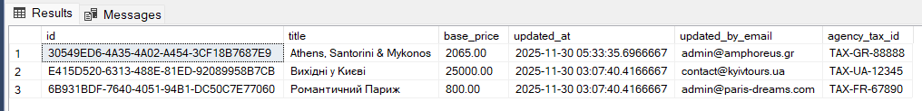
3. Показує всі бронювання турів.
CREATE VIEW v_AllConfirmedBookings
AS
SELECT
b.id AS BookingID,
b.booking_date,
b.total_price,
b.last_modified_at,
dbo.fn_GetTravelerFullName(b.traveler_email) AS TravelerName,
tp.title AS TourTitle,
tp.is_deleted AS TourSoftDeleted
FROM Booking b
INNER JOIN TourSchedule ts ON b.tour_schedule_id = ts.id
INNER JOIN TourPackage tp ON ts.tour_id = tp.id
WHERE tp.is_deleted = 0;
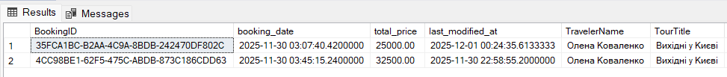
Програма у C# (для 7 пункту).
Реалізація патернів Repository and Unit of Work та інша робота виконані у програмі Program.sc (в архіві Tourism.zip).
Unit of Work:
Створює єдине підключення до БД та починає транзакцію. Результат роботи:
Усі операції, виконані через репозиторії (Bookings), або повністю фіксуються (Commit()), або повністю скасовуються (Rollback(). Наприклад, створення бронювання та його негайне підтвердження відбувається як єдина, неподільна операція.
Repository:
Патерн дає абстракцію. В цій конкретній програмі працює так:
BookingRepository приймає об'єкт SqlTransaction від UnitOfWork і використовує його для виконання своїх методів.

Робота з БД:
- Операції запису.
usp_CreateNewBooking: приймає вхідні дані і виконує всю логіку на стороні сервера:
виконує перевірку наявності мандрівника та розкладу;
викликає скалярну функцію fn_CalculateBookingPrice для точного розрахунку total_price;
вставляє дані у таблицю Booking;
usp_ConfirmBooking : змінює статус існуючого бронювання на підтверджений.
- Операції Читання.
v_AllBookings: використовуємо розрів даних, створений у БД, і виводимо.

Приклад результату роботи програми:
Таблиця Booking до роботи програми:
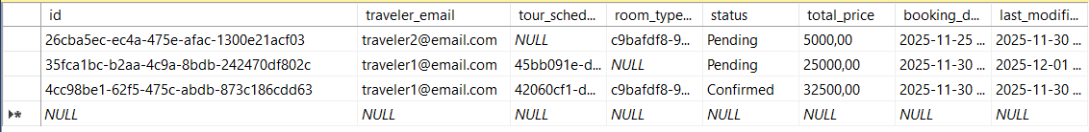
Додамо в програмі користувача з електронною поштою “traveler4@gmail.com” у тур Athens, Santorini & Mykonos за датою з 2026-05-05 до 2026-05-14, та додамо користувача з електронною поштою “traveler2@email.com” у тур Романтичний Париж за датою з 2026-03-01 до 2026-03-05 (ці дані записані в TourSchedule за айді):
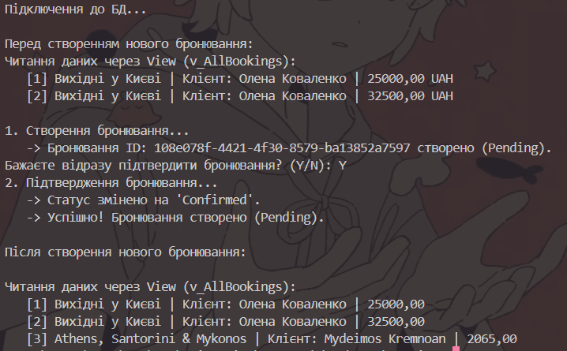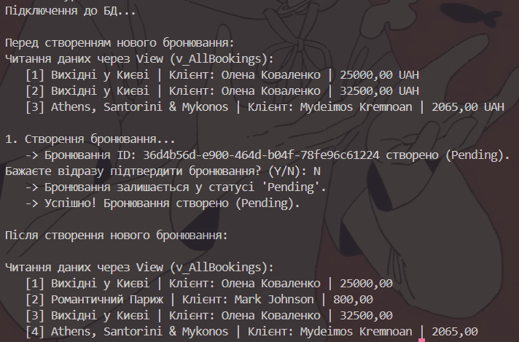
Таблиця Bookings після виконання програми:
